C:\Users\Nataša\Documents\Zgodovina6\VIRI\slike\Ikonce\zapri.png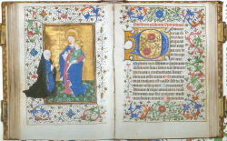Rimska cesarska vojska je skupaj z osvajanjem dežel prinašala tudi

latinščino in latinico. Ljudstva zahodne Evrope so jo prirejala svojim

jezikom in spreminjale oblike črk. Pisati so znali duhovniki, še kralj je bil nepismen. Menihi, pisarji v srednjem veku niso ustvarjalci, samo prepisujejo. Vendar so kljub temu umetniki: umetniško prepisovanje – kaligrafija, okrašena z iluminacijami, daje knjigam veliko vrednost. Vsaka opatija, vsak samostan je imel svoj skriptorij, v katerem so prepisovali, krasili in vezali manuskripte. Pisali so z zašiljenim gosjim peresom na pergament. Menihi prepisovalci, kaligrafi, iluminatorji in knjigovezi, so postali umetniki, njihova dela pa umetnine, ki jih danes lahko vidimo v muzejih.

C:\Users\Nataša\Documents\Zgodovina6\VIRI\slike\Ikonce\zapri.png